На правах рукописи

Мелешко Владимир Аркадьевич

АЭРОУПРУГАЯ НЕУСТОЙЧИВОСТЬ ЗДАНИЙ
И СООРУЖЕНИЙ В ВЕТРОВОМ ПОТОКЕ

Специальность 05.23.17 – Строительная механика

АВТОРЕФЕРАТ
диссертации на соискание ученой степени
кандидата технических наук

Санкт-Петербург – 2011
Диссертация выполнена на кафедре строительной механики в ФГБОУ ВПО «Санкт-Петербургский государственный архитектурно-строительный университет».

Научный руководитель: | доктор технических наук, профессор  Рутман Юрий Лазаревич
Официальные оппоненты: | доктор технических наук, профессор  Улитин Виктор Васильевич
кандидат технических наук
Смирнов Антон Александрович

Ведущая организация: | «Петербургский государственный университет путей сообщений»

Защита диссертации состоится 10 ноября 2011 г. в 14:30 часов на заседании диссертационного совета Д 212.223.03 при ФГБОУ ВПО «Санкт-Петербургский государственный архитектурно-строительный университет» по адресу: 190005, г. Санкт-Петербург, ул. 2-я Красноармейская, д. 4, зал заседаний (ауд. 219).

С диссертацией можно ознакомиться в библиотеке ФГБОУ ВПО «Санкт-Петербургский государственный архитектурно-строительный университет».

Автореферат разослан «___» октября 2011 г.

Ученый секретарь
диссертационного совета,
д.т.н., профессор Л.Н. Кондратьева

I. ОБЩАЯ ХАРАКТЕРИСТИКА РАБОТЫ

Актуальность темы диссертации. Существующие в настоящее время методы расчета аэроупругой неустойчивости сооружений сложно реализовать. Это связано с необходимостью получения большого количества экспериментальных аэродинамических параметров, используемых в аэроупругих моделях. Например, для оценки конструкций на возникновение галопирования, неизвестными являются коэффициенты лобового, поперечного сопротивлений при разных углах атаки ветра. Эти коэффициенты получают при обтекании конструкции в аэродинамической трубе. Для определения амплитуд колебаний при срывном (вихревом) флаттере используется модель автоколебаний в виде генератора Ван-дер-Поля. Для такого расчета необходим ряд экспериментальных параметров, которые также получают в аэродинамической трубе. Испытание в аэродинамической трубе чрезвычайно дорого. При наличии современных средств компьютерного моделирования такой подход экономически неоправдан. Однако методик, позволяющих эффективно использовать существующие программные средства и вычислительные технологии для исследования аэроупругих процессов в сооружениях, не существует.
Диссертация посвящена методам расчета аэроупругих колебаний (галопирование и срывной флаттер). В ней разработаны методики, позволяющие использовать современные вычислительные средства. Например, для оценки конструкций на возникновение галопирования используется критерий Глауэрта – Ден-Гартога, в котором аэродинамические параметры при разных углах атаки определены в программе ANSYS CFX, а интерполяционные функции построены в MathCad.
Для определения амплитуд колебаний при срывном (вихревом) флаттере предлагается новый подход с применением программы ANSYS CFX при использовании технологии (FSI) Fluid Structure Interaction. Методика расчета сооружений на аэроупругие колебания сводится к решению дифференциального уравнения, описывающего колебания сооружений. В правой части уравнения находится изменяемая во времени и зависящая от колебаний аэродинамическая подъемная сила, вычисляемая с помощью (FSI) Fluid Structure Interaction.
Актуальность данной диссертации определяется необходимостью учета аэроупругих колебаний при проектировании различного рода сооружений (труб, мачт, высотных зданий и мостов) и отсутствием методик по применению современных вычислительных средств для расчета аэроупругих процессов.
Цель и задачи исследования. Целью диссертации является разработка методик расчета аэроупругой неустойчивости зданий и сооружений с применением современных вычислительных средств и технологий.
Исходя из поставленной цели работы, решались следующие задачи:
1. Анализ известных аэроупругих моделей для расчета аэроупругой неустойчивости.
2. Разработка методик для применения ПК ANSYS CFX и MathCad к исследованию аэроупругих процессов.
3. Решение примеров для доказательства эффективности предлагаемых методик.
Научная новизна работы. В диссертации предложены три методики расчета:
-методика оценки склонности конструкций к возникновению галопирования без использования экспериментальных данных, полученных в аэродинамической трубе;
-методика моделирования с помощью ANSYS CFX аэроупругих колебаний при срывном флаттере, заменяющая имитационные модели (типа осциллятора Ван-дер-Поля) и не требующая экспериментальных исходных данных;
-методика определения аэродинамических параметров в ANSYS CFX.
Эти методики предложены впервые.
Практическая значимость. Разработанные в диссертации методики позволяют уменьшить временные ресурсы на выполнение расчетов, повысить точность расчетов, а также сократить их стоимость за счет использования современных вычислительных средств вместо дорогостоящих экспериментов в аэродинамических трубах.
Методики могут быть применены для расчета аэроупругой неустойчивости различного рода сооружений.
Личный вклад соискателя. Все исследования, изложенные в диссертационной работе, проведены лично соискателем.

На защиту выносятся:
-методика оценки склонности конструкций к возникновению галопирования без использования аэродинамической трубы;
-методика определения аэроупругих колебаний при срывном флаттере без использования аэроупругих моделей;
-методика расчета аэродинамических параметров.

Достоверность полученных результатов обеспечивается:
-использованием апробированного математического аппарата (математические модели аэродинамики) и численных методов решения;
-применением апробированных в мировой практике технологий аэродинамических расчетов широкого круга задач машиностроения и строительства и верифицированного лицензионного программного комплекса ANSYS CFX;
-успешным решением с использованием разработанных методик верификационных и тестовых задач (колебания моста, определение аэродинамических параметров восьмиугольной призмы);
-согласованием расчетов с результатами экспериментальных исследований в аэродинамических трубах.
Апробация работы. Основные положения диссертационных исследований представлены и одобрены на: 66-й научной конференции профессоров, преподавателей, научных работников, инженеров и аспирантов университета, СПбГАСУ, 3 февраля 2009 года; 67-й научной конференции профессоров, преподавателей, научных работников, инженеров и аспирантов университета, СПбГАСУ, 4 февраля 2010 года; 68-й научной конференции профессоров, преподавателей, научных работников, инженеров и аспирантов университета, СПбГАСУ, 2 февраля 2011 года; научном семинаре «Исследование Аэроупругих процессов в строительных сооружениях» в секции строительной механики и надежности конструкций имени Н.К. Снитко, Дом ученых, СПб., 17 февраля 2011 года; научном семинаре «Проблемы вычислительной механики и компьютерный инжиниринг» в секции строительной механики и надежности конструкций имени Н.К. Снитко, Дом ученых, СПб., 9марта 2011 года; 64-й Международной научно-технической конференции молодых ученых, студентов, аспирантов, и докторантов, а также молодых специалистов строительных и проектных организаций «Актуальные проблемы современного строительства», СПбГАСУ 13 апреля 2011 года; 24-й Международной конференции BEM&FEM «Математическое моделирование в механике деформируемых тел и конструкций. Методы граничных и конечных элементов», СПбГАСУ, 29 сентября 2011 года.
Публикации. По тематике диссертации опубликовано 5 работ, в том числе 4 работы в изданиях, включенных ВАК в перечень рекомендуемых.
Структура и объем работы. Диссертационная работа состоит из введения, шести глав (с выводами по каждой главе), заключения, списка литературы (94 наименования, в том числе – 29 на иностранных языках), 9 приложений, 41 рисунка и 8 таблиц. Общий объем диссертации – 129 страниц.
Во введении приводится обоснование актуальности работы, определены проблемы, цели и задачи исследований, перечислены основные научные и практические результаты.
В первой главе «Обзор существующих методик расчета сооружений на ветровые нагрузки» дается аналитический обзор современного состояния методов определения ветровых воздействий (нормативных, экспериментальных и численных) на здания и сооружения. Рассмотрены некоторые известные случаи аэроупругой неустойчивости, в том числе колебания моста в Волгограде.
Исследованиями в области влияния ветровых нагрузок на сооружения и проблемами изучения аэродинамических характеристик ветровых потоков занимались отечественные и зарубежные ученые и специалисты, такие как: Э.И. Реттер, Г.А. Савицкий, М. В. Келдыш, А.С. Бернштейн, М.Ф. Барштейн, Б.Г. Коренев, М.И. Казакевич, Н.А. Попов, В. И. Сливкер, А.В. Перельмутер и другие. Из зарубежных исследователей можно отметить вклад таких ученых, как А.Г. Давенпорт, Э. Симиу, Р. Сканлан, Н.Д. Кук, Д. П. Ден-Гартог, Р. Л. Бисплингоф, Р. Л. Халфман, R. H. Ashley, O. M. Griffin, R. A. Skop, G. H. Koopmann, S. E. Ramberg, Y. G. Solari.
Из публикаций, вышедших за последнее время, необходимо отметить работы Белостоцкого А.М., С.М.Дубинского, С.В. Гувернюка, П.С. Ланды, А.В. Агеева, И.К. Марчевского, Б.В. Остроумова, Ф. Ментера, М. Кунтца.
Во второй главе «Современные теоретические модели для исследования аэроупругости» приведены существующие методы расчета аэроупругой неустойчивости: галопирование и срывной флаттер. Рассмотрены проблемы применения аэроупругих моделей, в частности необходимость испытания макета сооружения в аэродинамической трубе для определения ряда аэродинамических параметров. Проанализированы методы расчета сооружений на ветровые нагрузки в современных программных комплексах.
Изложены теоретические основы моделирования обтекания сооружений в программах вычислительной гидродинамики, в частности ANSYS CFX.
Рассмотрена модель турбулентности Ментера SST для решения уравнений Рейнольдса – Навье-Стокса. Приведены формулы для определения кинетической энергии пульсаций и скорости диссипации энергии, используемые в этой модели.
В третьей главе «Галопирование» описана методика оценки зданий и сооружений на возникновение галопирования. В главе получен обобщенный критерий Глауэрта – Ден-Гартога для систем с распределенной массой.
В четвертой главе «Срывной флаттер» описана методика расчета аэроупругих колебаний сооружений при срывном флаттере с применением ANSYS CFX.
В пятой главе «Определение аэродинамических параметров зданий в программе вычислительной гидродинамики ANSYS CFX» рассматривается определение аэродинамических параметров зданий и сооружений в программе вычислительной гидродинамики ANSYS CFX. Приводится методика построения модели для аэродинамического расчета.
В шестой главе «Примеры применения методик расчета» рассмотрено применение обобщенного критерия Глауэрта – Ден-Гартога для оценки обледенелого провода и высотного здания на возникновение галопирования. Применена методика определения аэроупругих колебаний сооружений при срывном флаттере для анализа работы моста в Волгограде.
В заключении приведены основные выводы и результаты работы.

II. ОСНОВНЫЕ ПОЛОЖЕНИЯ И РЕЗУЛЬТАТЫ ИССЛЕДОВАНИЯ

1. Разработана методика оценки сооружений на возникновение галопирования с учетом формы колебаний и изменения скорости ветра по высоте. Автором предложен обобщенный критерий Глауэрта – Ден-Гартога.
Запишем выражения для распределенной по сооружению нагрузки, действующей в поперечном по отношению к ветровому потоку направлении (рис. 1):
$F_{y}(z,t)=C_{\text{Fy}}(z)⋅[−\frac{1}{2}⋅ρ⋅U(z)⋅B(z)]⋅y^{'}$, (1)
$C_{\text{Fy}}(z)=\left(\frac{{\text{dC}}_{L}(z,α)}{dα}+C_{D}(z,α)\right)$, (2)
где C_{L}(α) и C_{D}(α) – коэффициенты бокового и лобового сопротивления как функции угла атаки воздушного потока; ρ – плотность воздуха; U(z) – средняя скорость ветрового потока на высоте z; B(z) – поперечный (по отношению к потоку) размер сооружения на высоте z; y′(z, t) - скорость сечения в направлении, перпендикулярном потоку; z – продольная координата сооружения.
Используя разложение y(z,t) по собственным формам и выполнив ряд преобразований, запишем уравнения движения
$m_{i}⋅q_{i}^{''}+2⋅m_{i}⋅ζ⋅ω_{i}⋅q_{i}^{'}+\sum_{k=1}^{n}{β_{\text{ik}}q_{k}^{'}}(t)+c_{i}⋅q_{i}=0$, (3)
где $β_{\text{ik}}(z,t)=\frac{1}{2}⋅ρ⋅\int_{0}^{L}{C_{\text{Fy}}(z)⋅U(z)⋅B(z)⋅ϕ_{k}(z)⋅ϕ_{i}}(z)\text{dz}$, (4)
i = 1, 2,…, n; m_{i}, c_{i} – обобщенные массы и жесткости; ζ – безразмерный коэффициент затухания; ω_{i} – круговые частоты; L – длина сооружения; ϕ_{k}(z), ϕ_{i}(z) – собственные формы колебаний.
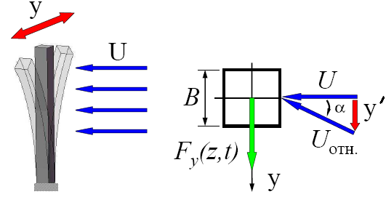

Рис. 1. Силы и скорости при галопировании

Галопирование произойдет, если система уравнений (3) имеет неустойчивые решения. Заключение об устойчивости решений уравнений (3) делается, исходя из анализа соответствующего этой системе характеристического уравнения.
Если решение (3) искать в виде
$q_{i}(t)=A_{i}⋅e^{λ⋅t}$, (5)
то неустойчивость наступит, если вещественная часть корня характеристического уравнения будет положительна
Reλ_{j} > 0. (6)
Условие (6) является обобщенным условием Глауэрта – Ден-Гартога.
На основе этого критерия в главе разработана методика проверки на возможность галопирования:
1. Определение собственных частот и форм колебаний зданий и сооружений в программах конечно-элементного анализа.
2. Определение профиля скорости.
3. Определение аэродинамических параметров зданий и сооружений при разных углах атаки ветра в ANSYS CFX.
4. Аппроксимация полученных зависимостей аэродинамических параметров от угла атаки ветра в MathCad.
5. Применение критерия Глауэрта – Ден-Гартога.
Критерий Глауэрта – Ден-Гартога при учете только первой формы колебаний и с учетом изменения скорости ветра по высоте представлен в виде:
$2⋅m_{1}⋅ζ⋅ω_{1}−β_{\text{11}}(z,t)<0$, (7)
где
$m_{1}=\int_{0}^{L}{μ(z)⋅ϕ_{1}^{2}}(z)\text{dz},$ (8)
$β_{\text{11}}(z,t)=\frac{1}{2}⋅ρ⋅\int_{0}^{L}{C_{\text{Fy}}(z)⋅U(z)⋅B(z)⋅ϕ_{1}(z)^{2}}\text{dz}$, (9)
$C_{\text{Fy}}(z)=\left(\frac{{\text{dC}}_{L}(z,α)}{dα}+C_{D}(z,α)\right)$, (10)
m₁ – обобщенная масса для первой формы колебаний; μ(z) – погонная масса сооружения.

Изменение скорости ветра задано степенным законом
$U(z)=U_{\text{10}}⋅{\left(\frac{z}{\text{10}}\right)}^{β}$, (11)
где U₁₀ – средняя скорость ветрового потока на высоте 10 м, β – коэффициент, зависящий от типа местности.
2. Разработана методика для определения аэродинамических параметров в программе ANSYS CFX. Методика предполагает использование различных моделей турбулентности. Проведено сравнение аэродинамических параметров для некоторых форм сооружений, полученных в CFX, с экспериментальными данными. Показано удовлетворительное совпадение расчетных и экспериментальных данных.
Сравнение результатов обтекания некоторых форм зданий с экспериментальными данными при Re = 1,6⋅10⁷ сведены в таблицу 1.
На рисунках 2-5 представлены результаты аэродинамического расчета бесконечных призм. Все расчеты были проведены для ламинарного потока на входе в плоской постановке. Экспериментальные данные получены при обтекании тел в аэродинамической трубе ламинарным потоком.
Таблица 1
Результаты обтекания некоторых форм зданий
Структура | Форма | Эксперимент |  | CFX |  | Ошибка, Δ
Структура | Форма | Ламинарный |  | SST, I=0,05%
Структура | Форма | C_{x} | sh | C_{x} | sh | ΔC_{x} | Δsh
Цилиндр |  | 0,7 | 0,3 | 0,43 | 0,27 | 38 % | 10 %
Квадратная призма |  | 2 |  | 2,09 |  | 5 %
Квадратная призма (r/b = 0,167) |  | 0,8 | 0,2 | 0,5 | 0,22 | 38 % | 10 %
Восьмиугольная призма |  | 1,4 |  | 1,45 |  | 4 %
1
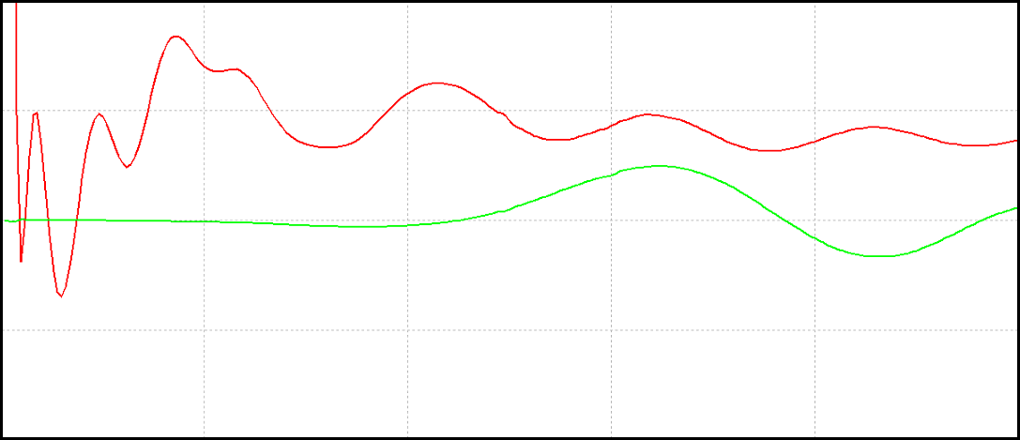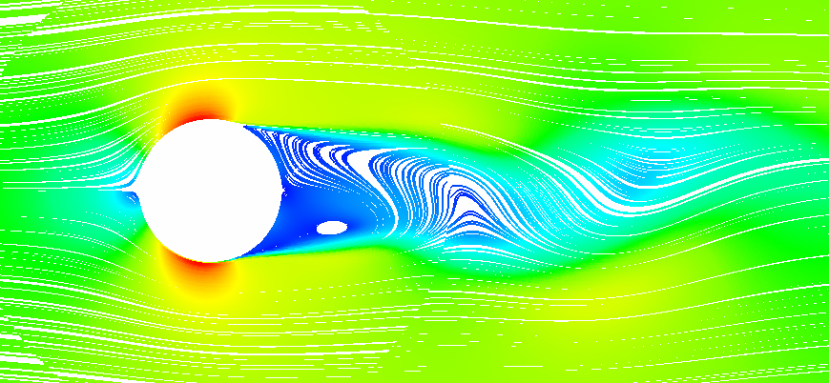
0,5
-0,5
-1
0
0
2
4
6
8
10
C_{x}
τ, с

Рис. 2. Обтекание бесконечного цилиндра при Re = 1,6⋅10⁷
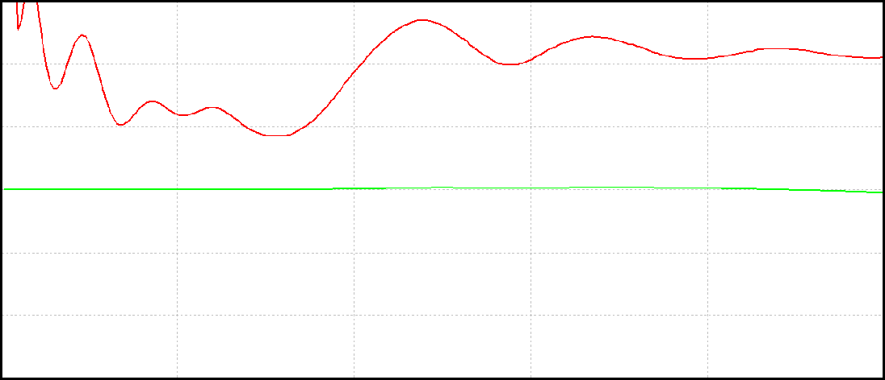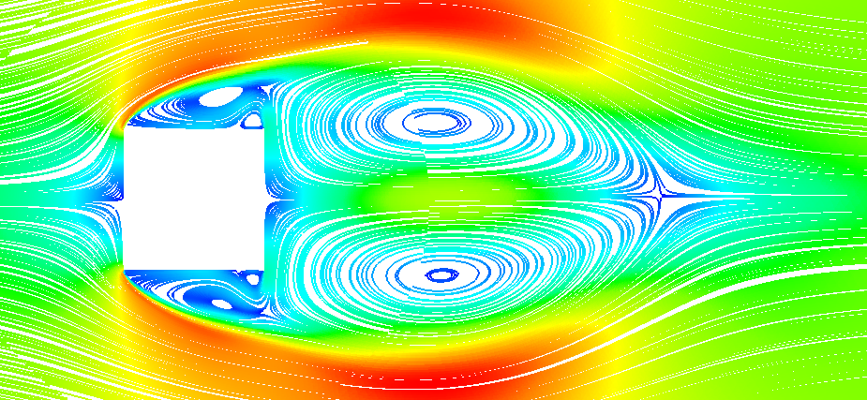
1
3
2
0
-1
-2
-3
C_{x}
0
2
4
6
8
10
τ, с

Рис. 3. Обтекание бесконечной квадратной призмы при Re = 1,6⋅10⁷

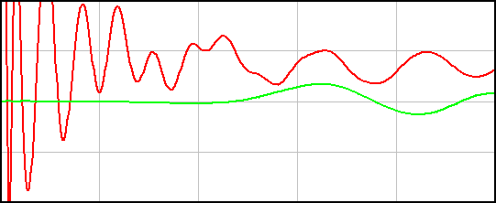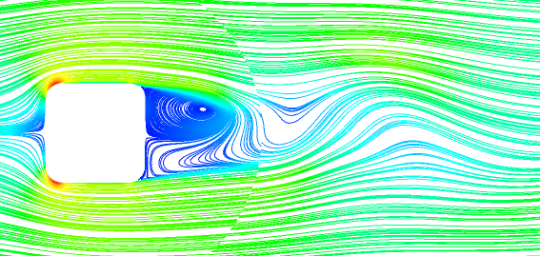
C_{x}
1
-1
0
0
2
4
6
8
10
-0,5
0,5
τ, с
Рис. 4. Обтекание бесконечной квадратной призмы c закругленными
углами (r/b = 0,167) при Re = 1,6⋅10⁷
2
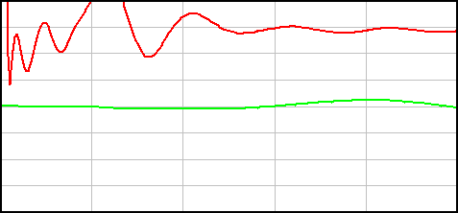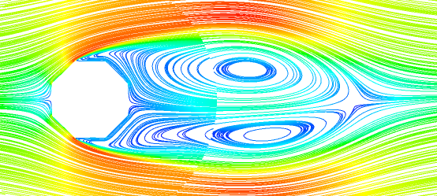
0
2
4
6
8
10
-2
1
0
-1
C_{x}
τ, с

Рис. 5. Обтекание бесконечной восьмиугольной призмы при Re = 1,6⋅10⁷

Дана примерная оценка системных требований, необходимых для использования модели турбулентности Ментера SST.
Показано определение C_{D}(α) и $\frac{{\text{dC}}_{L}(α)}{dα}$ как функций угла атаки α с помощью программы ANSYS CFX на примере восьмиугольной призмы. На рисунках 6-7 представлены результаты расчета.

Эксперимент
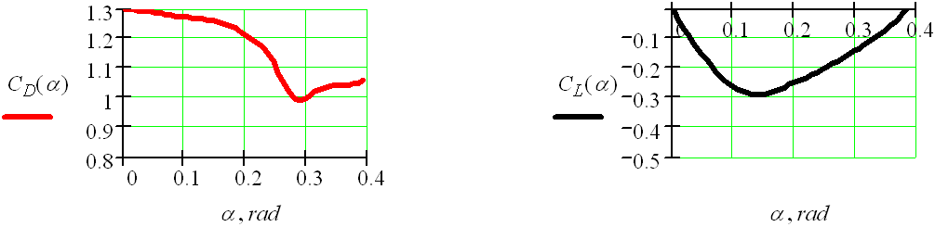

CFX
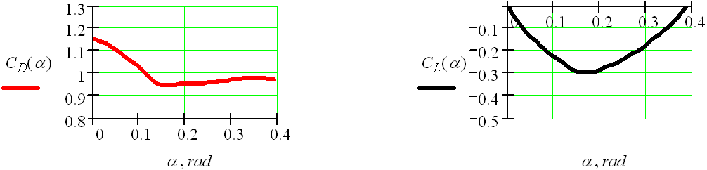
Рис. 6. Интерполяционные функции зависимостей коэффициентов лобового, поперечного сопротивления от угла атаки α

Эксперимент
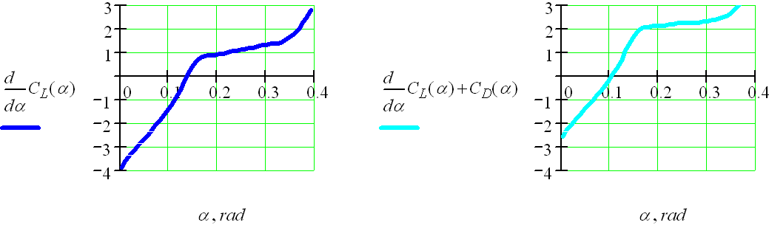

CFX
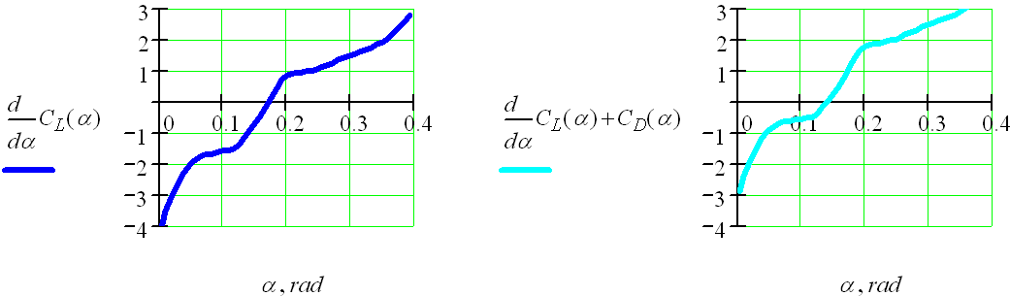
Рис. 7. Производные dC_{L}(α)/dα и суммы функций C_{D}(α) с производными для восьмиугольной призмы

Погрешность результатов при обтекании восьмиугольной призмы составила 13%.
3. Разработана программа оценки на возникновение галопирования зданий и сооружений в MathCad. Разработанные методика и программа применены к анализу возможности появления галопирования в проводах электросетей при их обледенении (рис. 8).
На рисунках 9-11 представлены результаты.
α<0
Обледенение
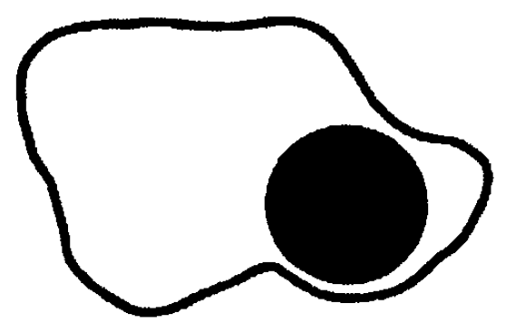
Провод
V
D
O
α>0
Рис. 8. Схема вращения обледенелого провода

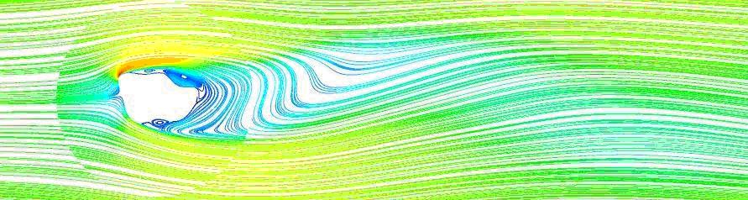
Рис. 9. Линии тока скорости

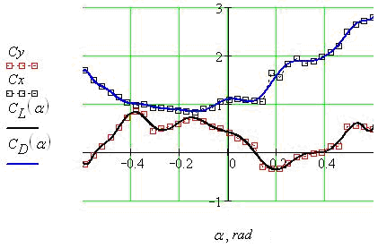
Рис. 10. Зависимости C_{y} и C_{x} от угла атаки и функции C_{L}(α) и C_{D}(α)
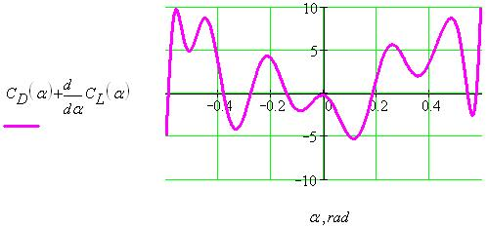
Рис. 11. Сумма функции C_{D}(α) и производной функции C_{L}(α)

4. Разработана методика расчета аэроупругих колебаний при срывном флаттере.
Методика включает в себя:
1. Определение собственных частот и форм колебаний сооружения.
2. Определение обобщенной массы.
3. Решение нестационарной задачи (transient) в ANSYS CFX для определения характера обтекания сооружения и частоты срыва вихрей.
4. Определение числа Струхаля и скорости ветра, при которой возможен срывной флаттер.
5. Решение задачи FSI (Fluid Structure Interaction) в CFX для определения аэроупругих колебаний при отрывном течении с учетом формы колебаний сооружения.
В работе рассмотрен новый подход для определения аэроупругих колебаний (срывной флаттер) с применением программы вычислительной гидродинамики ANSYS CFX, используя метод (FSI) Fluid Structure Interaction (газо-структурное взаимодействие).
Методика расчета на аэроупругие колебания (срывной флаттер) сводится к решению дифференциального уравнения движения твердого тела с одной степенью свободы, в правой части которого находится изменяемая во времени и зависящая от колебаний аэродинамическая подъемная сила:
$my^{''}+cy^{'}+\text{ky}=F(y,y^{'},y^{''},t)$, (12)
где F(y, y’,y’’,t) – обобщенная аэродинамическая подъемная сила, которая зависит от колебаний системы; m, c, k – обобщенные масса, конструкционное демпфирование и жесткость сооружения.
Решить такое уравнение возможно только численно. Для этого необходимо применить технологию (FSI) Fluid Structure Interaction. Ее задача заключается в том, чтобы связать изменяемую аэродинамическую подъемную силу со скоростью колебаний. Подъемная сила определяется решением системы уравнений Рейнольдса – Навье-Стокса.
Решить дифференциальное уравнение численно возможно разными способами, например методом Эйлера или методом Рунге-Кутты 4 порядка. Для решения уравнения движения методом Эйлера в CFX воспользовались внутренним языком программирования CEL. Но на длительном интервале времени при расчете уравнения методом Эйлера с каждым шагом накапливается ошибка. Поэтому, лучше всего для решения дифференциального уравнения подойдет метод Рунге-Кутты 4 порядка. Для его реализации необходимо применить внешний язык программирования Fortran или стороннюю математическую программу, например MathCad.
5. Методика применена к определению аэроупругих колебаний моста в Волгограде. Результаты расчета показали, что вероятной причиной столь значительных колебаний моста является срывной флаттер.
По результатам аэродинамического расчета были определены периоды и частоты колебаний подъемной силы, которые вызваны неустойчивым течением за обтекаемым мостом, появлением вихревой дорожки Кармана. Приведены собственные формы и частоты колебаний.
Рассмотрено определение числа Струхаля и критической скорости, при которой частота срыва вихрей будет совпадать с частотой собственных колебаний моста для двух углов атаки ветра.
Результаты, полученные при решении дифференциального уравнения движения, используя FSI, показаны на рисунках 12, 13, 14.
α = 0°, V = 13 м/с, f = 0,39 Гц α = 4°, V = 14,6 м/с, f = 0,40 Гц
y, м
y, м

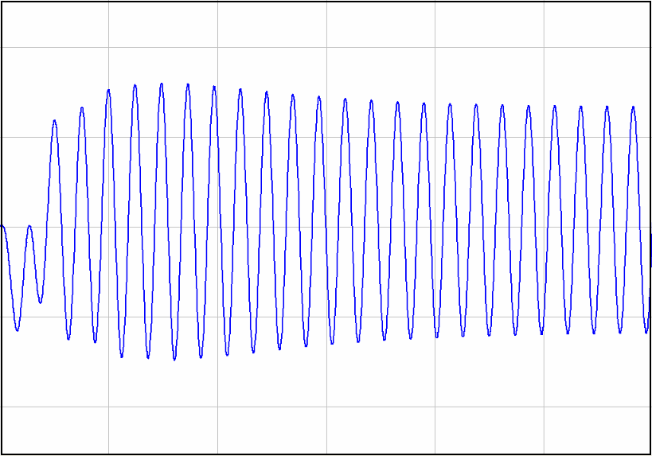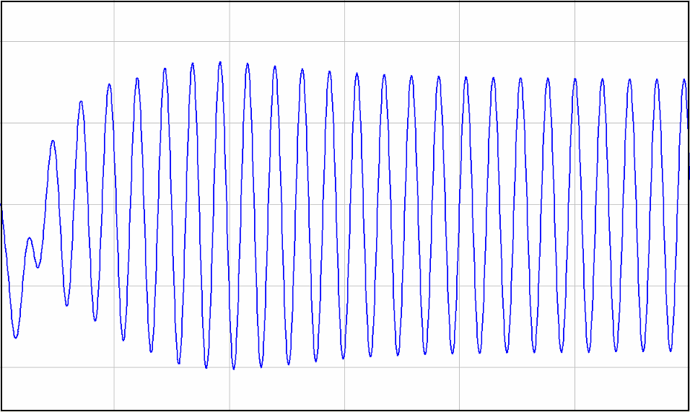
-0,4
0,4
0,2
0
-0,2
-0,4
0,4
0,2
0
-0,2
10
20
30
40
50
60
0
10
20
30
40
50
60
0
τ, с
τ, с

Рис. 12. Амплитуды колебаний

α = 0°, V = 13 м/с, f = 0,39 Гц α = 4°, V = 14,6 м/с, f = 0,40 Гц
Fy, Н
Fy, Н

2e+05
2e+05
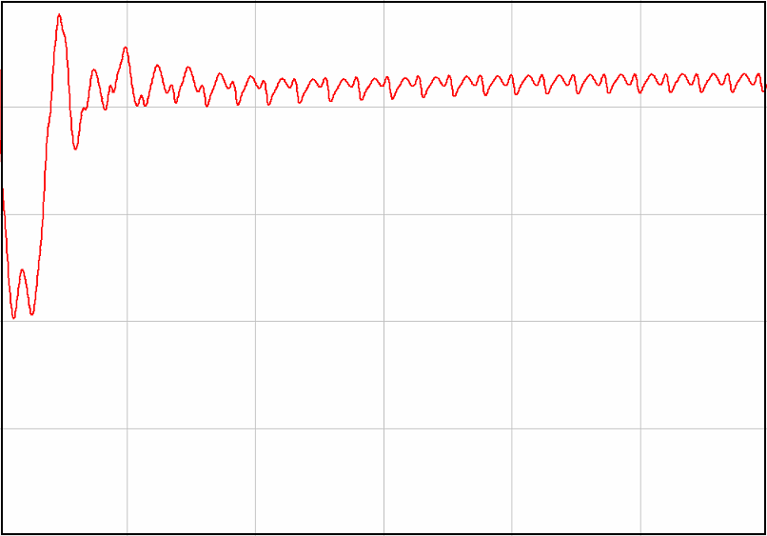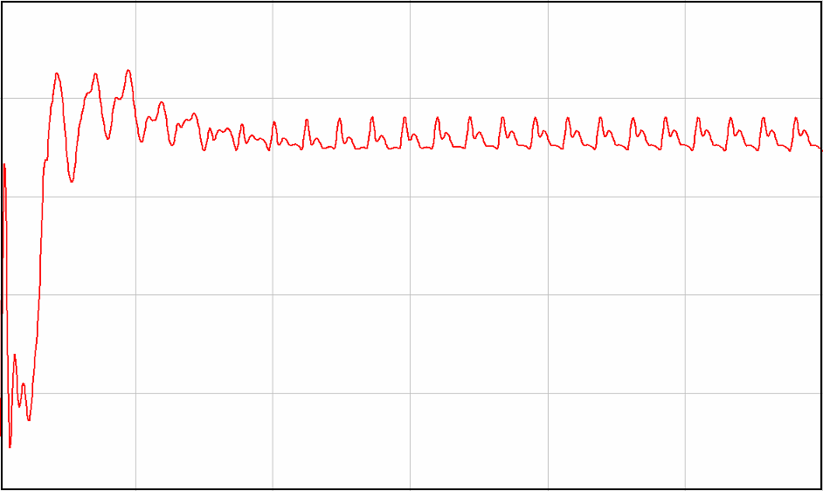
0
10
20
30
40
50
60
0
-8e+05
-6e+05
-4e+05
-2e+05
τ = 2,36 c
f = 0,42 Гц
0
10
20
30
40
50
60
0
-8e+05
-6e+05
-4e+05
-2e+05
τ = 2,36 c
f = 0,42 Гц
τ, с
τ, с

Рис. 13. Изменение эродинамической подъемной силы

α = 0°, V = 13 м/с, f = 0,39 Гц α = 4°, V = 14,6 м/с, f = 0,40 Гц
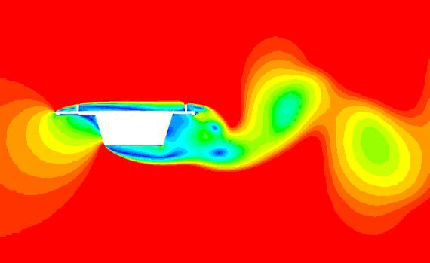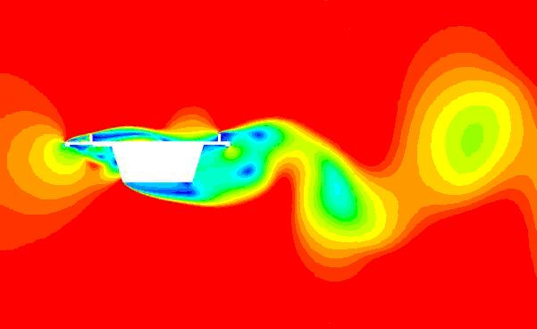

Рис. 14. Аэроупругие колебания (срывной флаттер)

На графиках видны установившиеся колебания, что соответствует захвату частоты срыва вихрей собственной частотой колебаний моста, то есть частоты стали равными. Амплитуды колебаний по расчету составили 280 мм и 380 мм для углов атаки 0° и 4° соответственно. При реальных колебаниях моста амплитуды равны приблизительно 400 мм.
6. Проведена оценка системных требований к ПК, необходимых для выполнения расчетов по предложенным методикам.

III. ПУБЛИКАЦИИ ПО ТЕМЕ ИССЛЕДОВАНИЯ
Статьи, опубликованные в рекомендованных ВАК изданиях:
1. Мелешко, В. А. Применение программы ANSYS CFX для опре-деления коэффициентов лобового сопротивления высотных сооружений / В. А. Мелешко // Промышленное и гражданское строительство. – 2011. – №1 – С. 45-46.
2. Мелешко, В. А. Применение пакета ANSYS CFX для исследования аэродинамической неустойчивости сооружения / В. А. Мелешко, Ю. Л. Рутман // Вестник гражданских инженеров. – 2011. – №1(26) – С. 58-61.
3. Мелешко, В. А. Причины колебаний моста в Волгограде /В. А. Мелешко, Ю. Л. Рутман // Строительная механика и расчет сооружений – М. – 2011. – №3. – С. 55-58.
4. Мелешко, В. А. Оценка сооружений на возникновение галопирования / В. А. Мелешко, Ю. Л. Рутман // Инженерно-строительный журнал – СПб. – 2011. – №6(24). – С. 6-12.
Статьи, опубликованные в прочих изданиях:
5. Мелешко, В. А. Применение пакета ANSYS CFX для исследования аэродинамической неустойчивости сооружения / В. А. Мелешко, Ю. Л. Рутман // Доклады 67-й научной конференции профессоров, преподавателей, научных работников, инженеров и аспирантов университета. – СПб.: СПбГАСУ, 2010. – Ч.1. – С. 153-155.

